BAB I

PENDAHULUAN

Bab ini berisikan latar belakang dari penelitian, rumusan masalah, tujuan penelitian, batasan masalah dan sistematika penulisan laporan penelitian.

* 1. Latar Belakang

Indonesia merupakan negara yang mempunyai lahan perkebunan dan pertanian yang luas dan dimanfaatkan dengan baik (Kementan,2020). Indonesia memiliki hasil bumi dari perkebunan dan pertanian yang menopang perekonomian negara salah satunya yaitu kopi (Badan Pusat Statistik, 2019). Indonesia merupakan produsen kopi peringkat empat dunia (Badan Pusat Statistik, 2019). Indonesia juga merupakan eksportir kopi juga sangat diminati di Indonesia sehingga memunculkan varian-varian kopi yang unik contohnya seperti kopi luwak dan kopi unik lainnya. Kopi merupakan minuman yang sangat diminati masyarakat di Indonesia bisa dilihat dari *coffee shop* yang tersebar di kota-kota besar dan kedai kopi kecil di pedesaan.

Kopi yang sudah menjadi gaya hidup masyarakat Indonesia pun memiliki dampak pada petani kopi di Sumatera Barat. Masyarakat Sumatera Barat menggangap bahwa meminum kopi merupakan kebiasaan dan gaya hidup. Hal ini menyebabkan naiknya konsumsi kopi di Sumatera Barat sehingga permintaan untuk kopi juga semakin bertambah. Produksi kopi di provinsi Sumatera Barat mengalami peningkatan di tahun 2020 dari tahun sebelumnya (Badan Pusat Statistik Provinsi Sumatera Barat, 2020). Data produksi kopi provinsi Sumatera Barat dapat dilihat pada **Tabel 1.1**.

1. Data Produksi Kopi Provinsi Sumatera Barat (Sumber: Badan Pusat Statistik Provinsi Sumatera Barat, 2020)



**Tabel 1.1** menunjukkan adanya peningkatan produksi kopi di Sumatera Barat. Berdasarkan **Tabel 1.1,** dapat dilihat bahwa adanya peningkatan signifikan produksi kopi di Provinsi Sumatera Barat dari tahun 2019 hingga tahun 2020 yaitu sebesar 65,74%. Peningkaan ini disebabkan oleh tingginya permintaan kopi baik dari luar negeri maupun dalam negeri. Dikutip dari Langgam.id, menurut Attila Madjidi Dr. Sibungsu, Ketua Asosiasi Kopi Minang Sumbar, saat ini sudah ada dua negara yang mengajuan permintaan kopi arabika minang dalam jumlah besar, yakni Amerika sebanyak 20 ton perminggu dan Australia sebanyak 2 ton per bulan. Selain dari luar negeri, tingginya permintaan kopi juga terjadi di dalam negeri. Menurut Nurdianah (2019), mengkonsumsi kopi sudah menjadi gaya hidup masyarakat Indonesia. Berdasarkan data *Euromonitor café* di Indonesia selalu bertambah setiap tahunnya, bahkan 16% setiap tahunnya. Hal ini juga dapat dilihat dari bertambahnya jumlah *café* maupun kedai kopi yang ada di Kota Padang.

Faktor yang menyebabkan produk olahan kopi Sumatra Barat belum mampu bersaing dipasaran salah satunya adalah kemasan yang kurang menarik dan memiliki kualitas bahan kemasan yang belum bagus, artinya kemasan diharapkan tidak hanya berfungsi sebagai wadah tetapi juga memiliki fungsi lain seperti pelindung dari lingkungan luar dan juga sebagai sarana promosi yang berdaya jual (Siswanto, 2017). Kemasan menjadi citra suatu perusahaan karena kemasan dapat memberikan dampak atau pengaruh terhadap keputusan konsumen dalam membeli suatu produk, hal ini juga terbukti dari penelitian terdahulu yang dilakukan oleh TH Susetyarsi (2018) mengenai dampak bahan kemasan, bentuk kemasan serta *branding* terhadap keputusan membeli suatu produk, dimana variabel tersebut memiliki peran yang signifikan terhadap daya beli, sehingga dapat disimpulkan bahwa kemasan menjadi hal yang sangat penting untuk diperhatikan dalam melakukan pemasaran yang baik, selain itu kemasan juga akan menambah nilai jual suatu produk, yang secara otomatis dapat meningkatkan pendapatan perusahaan dan memberikan kepuasan bagi konsumen. Hal Tersebut sesuai juga dengan penelitian M. Ilavi (2017) bahwa kemasan memiliki pengaruh yang signifikan terhadap penjualan.

Salah satu IKM di kota Padang yang bergerak dalam mengolah biji kopi yaitu IKM KINCIU *Coffee Roastery.* IKM KINCIU *Coffee Roastery* berlokasi di Jalan Durian Tarung No.6, Pasar Ambacang, Kecamatan Kuranji, Kota Padang, Sumatera Barat. IKM KINCIU *Coffee Roastery* didirikan sejak tahun 2020 dan sudah memproduksi berbagai macam produk kopi arabica maupun kopi robusta. IKM KINCIU *Coffee Roastery* didirikan oleh bapak Erwin tri putra dengan tujuan untuk mengenalkan kopi hasil pertanian Sumatera Barat yang rasanya bisa bersaing dengan kopi daerah lainnya. Produk yang ditawarkan oleh IKM KINCIU *Coffee Roastery* diantaranya yaitu kopi susu *blend*, *arabica specialty roast bean,* *arabica specialty green bean,* robusta fine, robusta premium, dan lainnya. Kopi *roast bean* dan *green bean* yang ditawarkan juga memiliki citarasa yang berbeda sesuai dari daerah asal biji kopi yang diambil. IKM KINCIU *Coffee Roastery* mengambil bahan dari petani kopi langsung ke daerah penghasil kopi di Sumatera Barat dan mengambil biji kopi yang berkualitas untuk diolah kembali.

IKM KINCIU *Coffee Roastery* yang sudah menjalankan bisnisnya selama satu tahun mengalami kendala dalam mengembangkan usahanya untuk merambah pasar yang lebih luas. Kendala yang dialami salah satunya yaitu belum banyak konsumen yang mengenal kopi KINCIU serta kurangnya minat pelanggan untuk membeli produk kopi dari IKM KINCIU *Coffee Roastery*. Berdasarkan penjelasan dari Pak Erwin pemilik IKM KINCIU *Coffee Roastery*, kendala yang terjadi disebabkan oleh salah satu faktor yaitu kemasan dari kopi KINCIU yang kurang menarik dan membuat konsumen ragu dengan citarasa dari kopi KINCIU, kopi KINCIU sendiri memiliki citarasa yang tidak kalah dari kopi-kopi berkualitas lainnya. Kemasan kopi KINCIU pernah melakukan perubahan kemasan yang sebelumnya belum memakai kemasan alumunium foil, tetapi dalam hal desain masih sama dan tidak ada perubahan pada stikernya. Kemasan kopi KINCIU dapat dilihat pada **Gambar 1.1**.

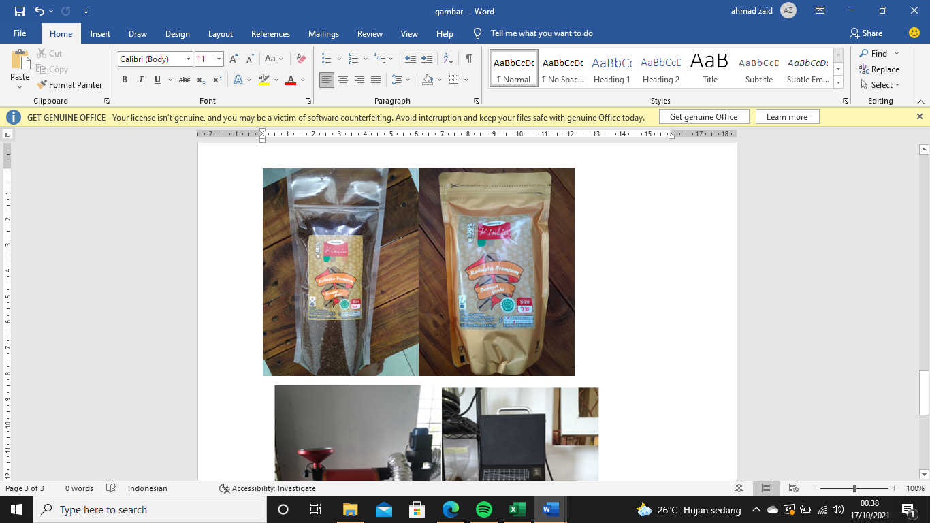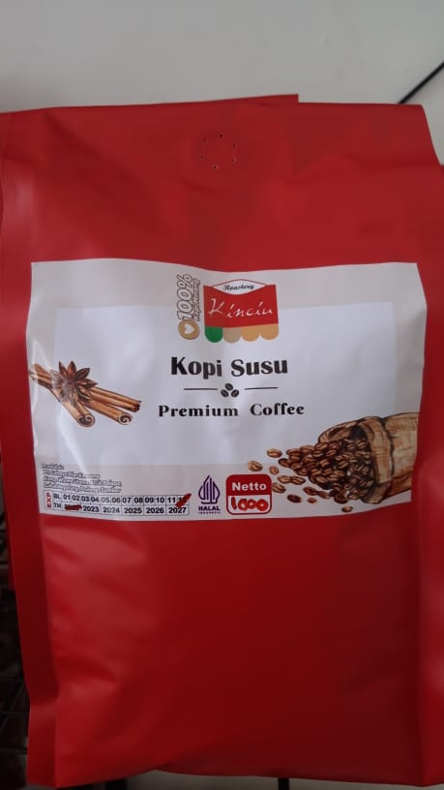

Kemasan kopi KINCIU Sebelum (Kiri) dan Sesudah (Kanan)

Kemasan yang perlu diubah diperkuat oleh survei pendahuluan menggunakan *google form* dengan responden dari masyarakat umum. Survei pendahuluan memiliki 53 responden yang memiliki profesi yang berbeda serta domisili yang berbeda. Hasil dari survei pendahuluan dapat dilihat pada **Gambar 1.2**, diagram ini menunjukkan bahwa 91% dari 53 responden menyatakan bahwa kemasan kopi KINCIU memerlukan pengembangan desain kemasan agar kopi KINCIU bisa bersaing dan meningkatkan minat pembeli dipasaran. Responden yang menyatakan bahwa produk kopi KINCIU memerlukan pengembangan desain umumnya mengatakan bahwa kemasan kopi KINCIU masih memiliki desain yang terlalu sederhana dan kurang menarik sehingga kopi KINCIU kurang diminati oleh para pembeli. Responden lainnya yang menyatakan tidak perlu pengembangan desain menyatakan bahwa produk kopi KINCIU sekarang sudah cukup untuk pasaran lokal karena citarasa kopi lebih diunggulkan.

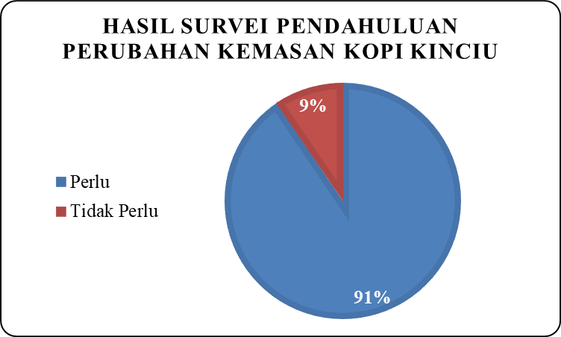

Diagram Survei Pendahuluan

Sebagai perbandingan terdapat contoh pengemasan kopi lokal yang beredar dipasaran dan sudah mampu bersaing secara lokal ataupun global yaitu kopi Otten. Seperti yang tertera pada **Gambar 1.3**. Kemasan ini menunjukkan estetika kemasan yang menarik serta mencantumkan beberapa informasi yang membuat masyarakat percaya dengan produk ini. Kopi yang dihasilkan IKM KINCIU *Coffee Roastery* dalam segi cita rasa tidak kalah dengan kopi berkualitas dipasaran sehingga berpotensi untuk diterima dipasaran dan bersaing dengan beberapa kopi lainnya dipasaran, namun dikarenakan kemasan Kopi KINCIU masih dalam kategori rendah berupa kemasan dengan plastik transparan yang ditempel dengan logo beserta cara penyajian tanpa ada informasi lainnya. Berdasarkan kondisi ini dapat disimpulkan bahwa perlu adanya perbaikan untuk kemasan. Detail survey pasar dapat dilihat pada **Lampiran A**

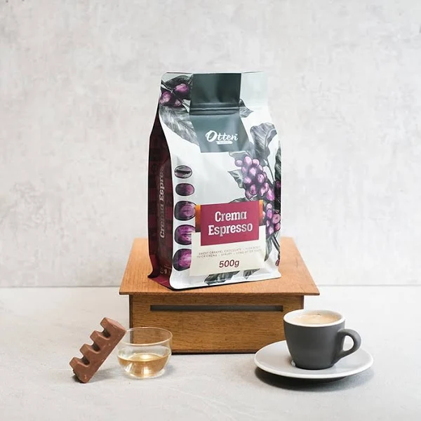

Contoh Kemasan Kopi Otten

Berdasarkan kondisi ini, penulis melakukan penelitian mengenai pengembangan Desain Kemasan Kopi pada usaha kopi IKM KINCIU *Coffee Roastery*. Salah satu metode yang dapat digunakan untuk melakukan penelitian ini adalah metode *Grounded theory*. *Grounded theory* merupakan metodologi kualitatif yang terstruktur yang dapat digunakan dalam proses perencanaan dan pengembangan produk, Melalui rangkaian pada metode *grounded theory* dapat diketahui variabel yang berpengaruh` dalam desain pengemasan melalui kata kunci yang diperoleh dari suara konsumen dan pemilik usaha. Judul yang sesuai dengan penelitian yang ini adalah “Pengembangan Desain Kemasan Usaha Kopi IKM KINCIU *Coffee Roastery*”

* 1. Perumusan Masalah

Berdasarkan latar belakang yang diangkat, maka dapat dirumuskan masalah pada penelitian ini yaitu bagaimana bentuk desain kemasan Kopi KINCIU yang sesuai dengan keinginan konsumen sehingga dapat berkembang dan bersaing secara lokal dan global. Perumusan masalah pada penelitian ini adalah bagaimana bentuk desain kemasan IKM KINCIU *Coffee Roastery* yang sesuai dengan keinginan konsumen sehingga dapat berkembang dan bersaing dipasaran dapat meningkatkan dan mengembangkan bisnisnya.

* 1. Tujuan

Berdasarkan rumusan masalah yang ada, maka tujuan yang ingin dicapai dari penelitian ini adalah sebagai berikut:

1. Menentukan variabel yang perlu diperhatikan pada pengembangan kemasan produk IKM KINCIU *Coffee Roastery*. agar sesuai dengan harapan pelanggan.
2. Melakukan analisis model konseptual terhadap variabel-variabel yang dalam pengemasan yang diperoleh.
3. Melakukan pengembangan desain kemasan produk IKM KINCIU *Coffee Roastery*. yang sesuai dengan harapan pelanggan.
4. Melakukan evaluasi terhadap alternatif desain dan membuat prototype alternatif desain terpilih Tujuan dari penelitian ini yaitu merancang model bisnis baru pada IKM KINCIU *Coffee Roastery*.
   1. Batasan Masalah

Penelitian ini memiliki beberapa batasan agar penelitian bisa terfokus dalam menyelesaikan masalah yang ada, hal ini meliputi:

1. Pengembangan kemasan ini hanya memperhitungkan biaya biaya pengemasan yang akan dikeluarkan oleh IKM KINCIU *Coffee Roastery* selaku produsen.
2. Pengembangan yang dilakukan berbentuk desain visual dan prototype.
   1. Sistematika Penulisan

Sistematika penulisan dalam pembuatan laporan penelitian ini adalah sebagai berikut:

**BAB I PENDAHULUAN**

Bab ini berisikan latar belakang dari penelitian, rumusan masalah, tujuan penelitian, batasan masalah dan sistematika penulisan laporan penelitian.

**BAB II TINJAUAN PUSTAKA**

Bab ini berisikan teori-teori terkait dengan perancangan dan metode yang digunakan dalam penelitian ini

**BAB III METODOLOGI PENELITIAN**

Bab ini berisikan langkah-langkah sistematis dari tahapan yang dilakukan selama melakukan penelitian, dimulai dari awal hingga akhir dari penelitian ini.

**BAB IV PENGUMPULAN DAN PENGOLAHAN DATA**

Bab ini berisi mengenai pengumpulan data dan pengolahan data berupa hasil wawancara. Berdasarkan hasil pengumpulan data diketahui apa saja variabel yang berpengaruh dalam perancangan kemasan yang sesuai harapan pelanggan terhadap kemasan Kopi KINCIU. Kemudian dilakukan perancangan kemasan yang sesuai dengan harapan konsumen.

BAB V ANALISIS

Bab ini berisi mengenai analisis hasil pengolahan data yang telah dilakukan dengan membuat analisis variabel yang diharapkan pada suatu kemasan oleh konsumen, model konseptual hubungan antar variabel pengemasan, kemudian analisis terhadap pengembangan desain kemasan Kopi KINCIU yang sesuai dengan harapan konsumen serta evaluasi alternatif desain terpilih dan mengimplementasikannya dalam bentuk *prototype*.

BAB VI PENUTUP

Bab ini berisi mengenai kesimpulan terhadap hasil penelitian yang telah dilakukan, serta saran untuk penelitian selanjutnya yang akan digunakan untuk melengkapi kekurangan yang ada pada penelitian.